C语言课堂笔记

注释：

/* */ 用来写程序的时候进行注释的标识 （注释一行）

// 这个用来注释一段

#include<stdio.h> 这个是用来库的输出 #include<math.h>(数学库)

Void main（） 程序执行的起点 ;用vc的时候用（void main）用dev时用（int main）

{

printf(“hello world!\n”);

}

Attention:

引入库函数

每一个程序有且仅有只能包含一个main函数

{ }开始和结束，不能省略

每个c语句以“；“结束

C语言的基本字符：

数字，大小写字母，标点符号，运算符号，括号，空格，换行，制表符（空白字符起到分割的作用，不影响程序的意义）

标识符：

变量名，函数名（add，main）

标识符分为：用户定义的标识符，系统预定义的标识符

形式：字母或数字组成的连续序列：字母（下划线“_”看作字母的开头）

字母的大小写

sum_a_b ; sumAandB

C语言的关键字：ANSI标准C语言的关键字一共有32个

1. 整数类型：（int）可进行（+ - * / % ++ --）求余运算%：5%3=2、自增：++ 有符号整数

1 bit （1位）；1 byte（8位）取值范围-2^31~2^31-1

1. 单精度浮点数类型：float (有效数字：6~7)

双精度浮点数类型：double（有效数字：15~16位）

1. 字符型（char）：用于描述单个字符信息：“a“

A是65；a是97 字符用’’表示

Printf(“%c %c\n”,65,65); 打印出A，A

Printf（“%c %c\n”,‘a’，’a’） 打印出a，a

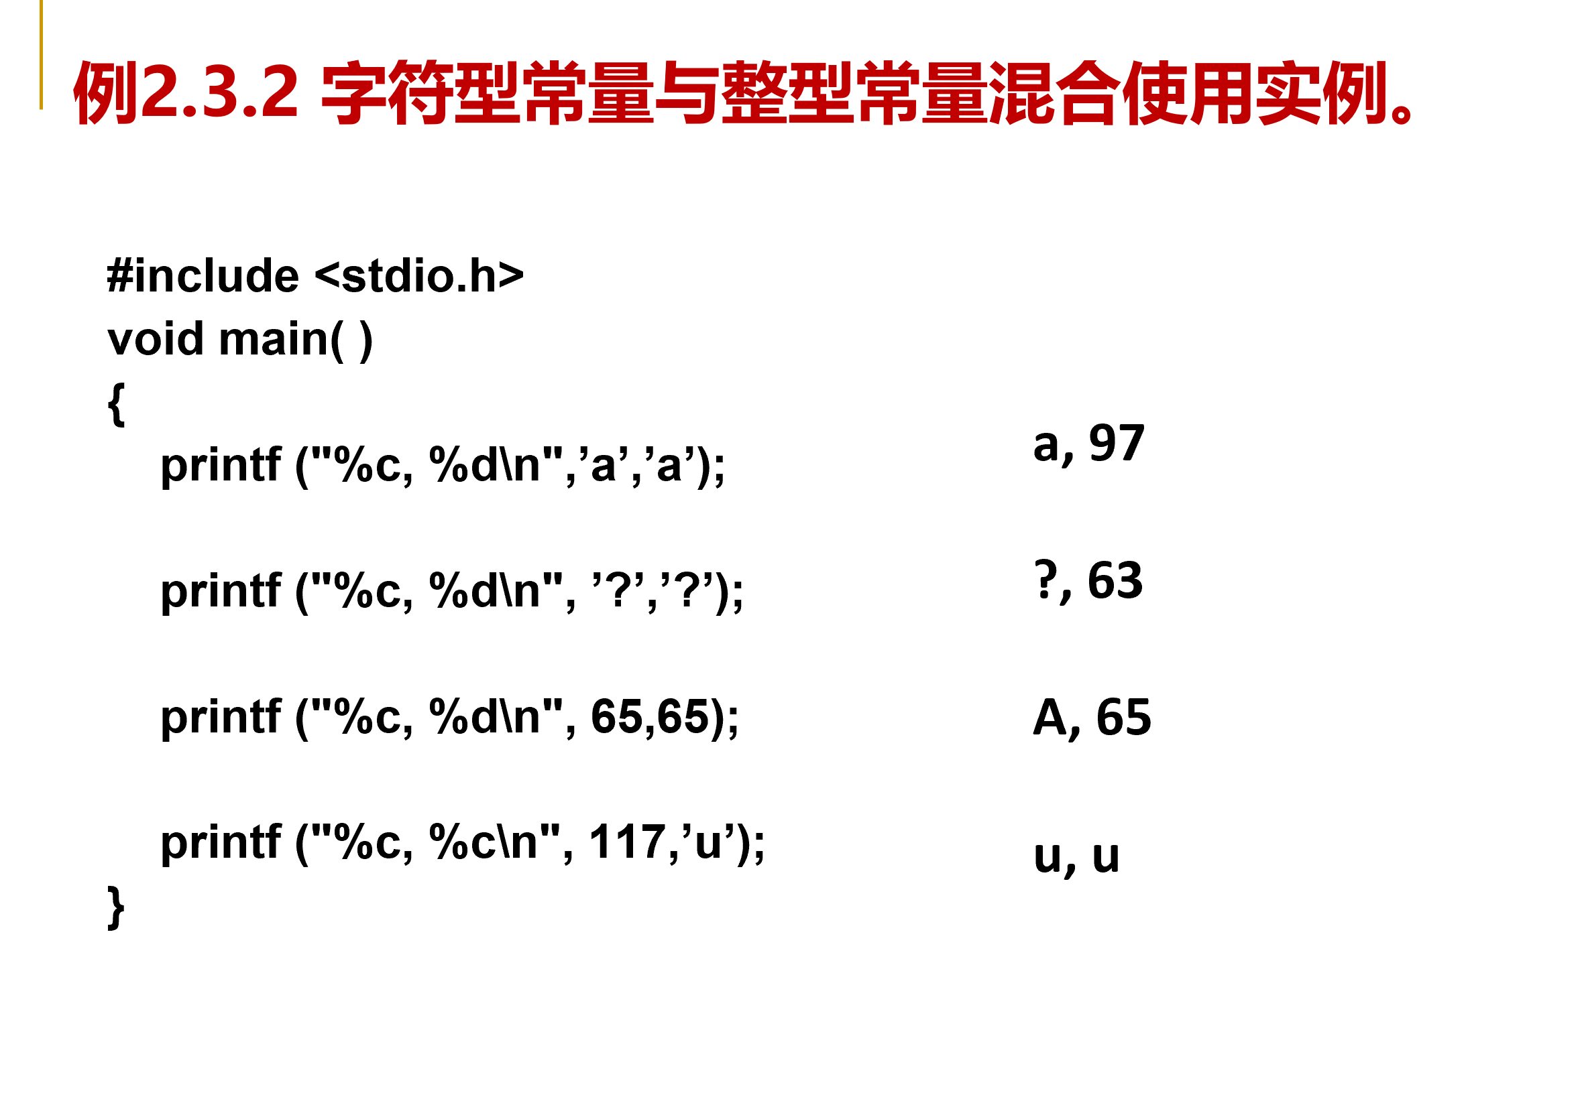4、short int （short）：比int小的表示整数的符号

5、long int（long）：比int长的表示整数的符号

6、表示无符号的类型：unsigned：可以加到int……

数据类型所占字节数编译器不同而不同

2.33常量与变量

1、整数常量

十进制整数：首字符非0（除非是0）的数字序列

八进制整数：0开始的整数，只允许用0~7，eg：0123：8^0+8^1+8^2+8^3

十六进制整数：0x或者0X的数字序列，用a~f表示其余的十二个数eg：0x12：16^1+16^2

2、实数常量

小数形式

指数形式：尾数+E（e）+指数：128e2/128E2都表示128*10^2（e后面必须为整数）

2对int，3.0对应double，3.0f对应float

转义字符：\n换行；\t四个空格

字符串常量

：双引号括起来表示字符序列：“goodbye”

\0代表自动结束

‘A’:65 “A”：65\0

符号常量：

#define 常量——宏定义（不加分号）

Eg：#define PI 3.1415926

此时PI不能通过赋值或者输入加以改变

好处：含义清楚，易于程序修改

变量：先定义后使用

对于每个变量，编译系统会在编译时为其分配相应的内存空间，变量名实际为地址

变量的初始化和赋值：

Int a,b,c;

a=b=c=10; correct

int a=b=c=10; false

运算符加表达式

A%B表示：A除以B的余数（要求两边都是整数）

在C语言程序中，两个整数相除（整除），会自动舍弃小数部分

